TEHNISKĀ SPECIFIKĀCIJA Nr. TS 1614.026 v1

Pagarinātājs, spoles, 4 vietīgs, 25 m, 3x1,5 mm²
Nr. | Apraksts | Minimālā tehniskā prasība | Piedāvātā produkta konkrētais tehniskais apraksts | Avots | Piezīmes
Vispārīgā informācija
 | Ražotājs (ražotāja nosaukums un ražotājvalsts) | Norādīt informāciju
 | 1614.026 Pagarinātājs, spoles, 4 vietīgs, 25 m, 3x1,5 mm² | Norādīt pilnu preces tipa apzīmējumu
 | Parauga piegādes laiks tehniskajai izvērtēšanai (pēc pieprasījuma), darba dienas | Norādīt vērtību
Standarti
 | LVS EN 61242:2002 Elektropiederumi - Mājsaimniecības un līdzīga lietojuma kabeļu spoles | Atbilst
Dokumentācija
 | Ir iesniegts preces attēls, kurš atbilst sekojošām prasībām:  - ".jpg" vai “.jpeg” formātā;  - izšķiršanas spēja ne mazāka par 2Mpix;  - ir iespēja redzēt visu produktu un izlasīt visus uzrakstus uz tā;  - attēls nav papildināts ar reklāmu. | Atbilst
 | Oriģinālā lietošanas instrukcija uz iepakojuma sekojošās valodās | LV
Tehniskā informācija
 | Vienfāzes pagarinātājs | Atbilst
 | Darba spriegums | 230 V, 50 Hz
 | Kabeļa garums | 25 m
 | Vadu skaits kabelī | 3
 | Vada šķērsgriezums | ≥ 1,5 mm²
 | Lietošanai ārpus telpām | Atbilst
 | Minimālā darba temperatūra | ≥ - 25 °C
 | Maksimālā darba temperatūra | ≥ + 30 °C
 | IP klase | IP44
 | Triecienizturīga spole no strāvu nevadoša materiāla | Atbilst
 | Metāla cauruļu rāmis | Atbilst
 | Rozešu skaits spolē | 4
 | Rozetes ar atveramu vāciņu, kurš fiksējas ar atsperi | Atbilst
 | Rozetes pieļaujamā slodzes strāva | 16 A
 | TN-S sistēmas rozetes | Atbilst
 | Maksimāli pieļaujamā slodze satītā veidā | ≥ 1 kW
 | Maksimāli pieļaujamā slodze iztītā veidā | ≥ 2,5 kW
 | Spoles bremze | Atbilst
 | Termoaizsardzības slēdzis | Iebūvēts spoles korpusā

Attēlam ir informatīvs raksturs

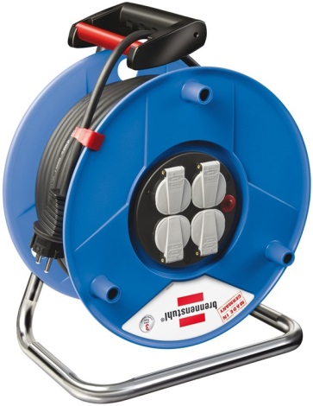

Precīzs avots, kur atspoguļota tehniskā informācija (instrukcijas nosaukums un lapaspuse)
AS “Sadales tīkls” materiālu kategorijas nosaukums un numurs

